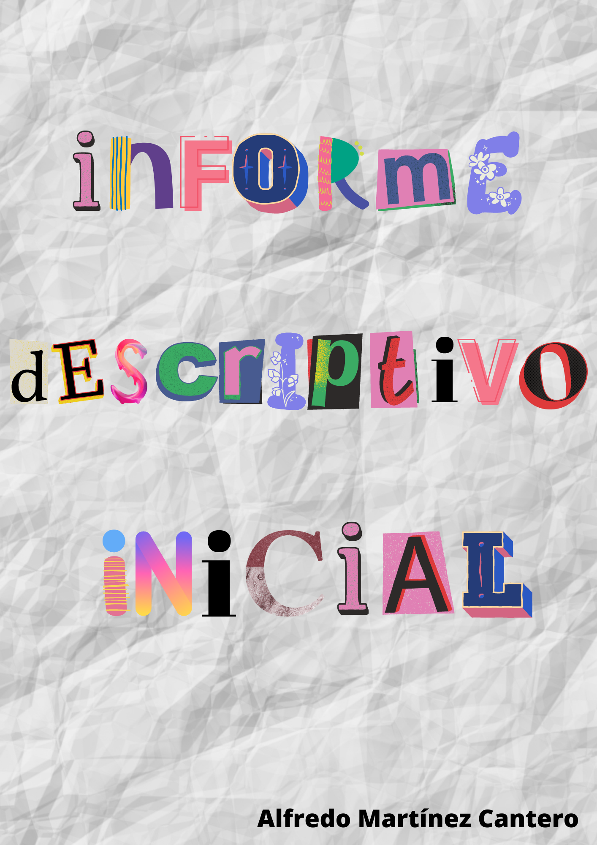

La escuela infantil está situada en la zona de Algirós, nombre que recibe el distrito número 13 de la ciudad de Valencia, compuesto por los barrios; L’illa perduda, Ciutat Jardí, Amistat, San José y la Carrasca.

El barrio donde se ubica el edificio es un barrio obrero de clase media, la escuela está en frente de un colegio al cual suelen derivar los niños de el EIM Algirós al acabar la etapa infantil.

Se trata de un edificio independiente en forma de “L”, de una sola planta, entre las calles de Campoamor e Ingeniero Rafael Janini.

El centro cuenta con 83 familias, mayoritariamente formadas por padre y madre.

Son excepcionales las familias con más de 2 hijos/as. Cada vez son más los casos de familias monoparentales.

**Titularidad:** Del Servicio del Ayuntamiento de Valencia de gestión privada a cargo de Eulen S.A

**Niveles educativos:** Educación Infantil ciclo 0-3 y actividades complementarias 0-6 años.

**Número de unidades:** Consta de 6 unidades de 0 a 3 años.

**Número de cursos por nivel:** 0-2 una unidad, 1-2 dos unidades y 2-3 tres unidades.

**Número de alumnado:** 83 niños y niñas.

**Profesorado:** 9 técnicos Superior en Educación Infantil, 1 Maestra en Educación Infantil.

**Horario:** Escolar de 9:00 a 17:00h. Laboral de 8:00 a 18:00h.

**Programas del centro:** Programa plurilingüe, programa de música, programa de atención a la diversidad e inclusión educativa.

**Criterios para la organización de los espacios.**

La escuela ofrece un espacio sano y seguro , que promueva hábitos de higiene y salud y evite riesgos o peligros.

Es atractiva, tranquila, estimulante y ordenada.

Adecuada a sus necesidades, atendiendo a la diversidad del alumnado.

Que favorezca la participación y relación entre los alumnos, pero también el trabajo y juego individual.

Que propicie la autonomía y responda a la intencionalidad educativa.

**Distribución del centro:**

Una aula 0.2 que dispone de zona de cambiador, una pila, microondas para calentar alimentos (biberones…), cunas, hamacas, tronas, mobiliario de aula etc.

Dos aulas 1-2 años, zona de cambio, piletas grandes, lavabo, un W.C adaptado y mobiliario de aula.

Tres aulas 2-3, zona de cambio compartida cada dos aulas, piletas grandes, lavabos, 2 W.C adaptados y mobiliario del aula.

Un hall y entrada al edificio con recepción.

El despacho de dirección.

Un aseo de adultos/as y botiquín.

Una sala multiusos.

Cocina propia con pequeño almacén.

Zona de recepción de proveedores y mercancías.

Sala de calderas.

Cuarto de limpieza.

Patio escolar exterior con material para los niños y niñas (toboganes, triciclos…)

**Objetivos principales:**

Intenta como objetivo primordial favorecer la conciliación entre la vida familiar y laboral, contribuyendo a la incorporación de la mujer al mundo laboral.

Fomentar que las familias se sientan parte integrante de la escuela y la sientan como propia.

Implicar a las familias en el proceso educativo,estableciendo cauces de información, formación y participación.

Acercar la educación a la comunidad del entorno social más cercano.

Enseñar a respetar los valores en igualdad y convivencia.

Atender la diversidad de todos los niños/as y su inclusión educativa.

Mostrar a la comunidad educativa nuestro carácter coeducativo como centro escolar perteneciente a una sociedad igualitaria.

**Línea pedagógica:**

Principios metodológicos establecidos por el psicopedagogo “Franceso Tonucci”, adaptándose a la edad de nuestro alumnado. A partir de su proyecto “La ciudad de los niños y las niñas”, donde sitúa a los pequeños/as como los protagonistas de la planificación de la ciudad, se establece una visión educativa de la escuela que apuesta por escuchar, comprender y respetar a los niños/as, y por eso las familias son uno de los ejes de la escuela.

Los principios que emanan a partir de su filosofía de pensamiento, y que trabajaremos en el aula son:

Escuchar a los alumnos/as y confiar en ellos/as, escuelas democráticas no igualitarias, los niños/as debe participar en la organización de la escuela, es buena la heterogeneidad, la importancia de la/el educador/a, la lectura en voz alta, un aprendizaje próspero y divertido.

Para la organización y el buen funcionamiento de la escuela infantil, la cual ha establecido un horario que se ajusta a las necesidades de los niños/as y de sus familias, fomentando la adquisición de rutinas en el alumnado y el sentimiento de seguridad y control.

**Han tenido en cuenta:**

Ciertas actividades no se pueden practicar todos los días, siendo espacio y/o materiales los que influyen en la periodicidad.

En determinadas épocas del año, algunas actividades adquieren una especial importancia debido a acontecimientos de carácter popular y/o social.

La evolución del grupo a lo largo del curso hace factible la modificación del empleo del tiempo.

Los imprevistos (lluvia, la visita de los padres, los aniversarios, un educador/a enfermo/a, etc.) Se convierten en situaciones singulares que deben aprovecharse y justifican la realización de actividades que se apartan de lo establecido.

**La educación en valores:**

Está presente en su práctica docente. Pretender educar en igualdad, la adquisición de una correcta identidad sexual y el respeto, valoración y respeto hacia compañeros y compañeras del sexo opuesto, respeto, confianza y solidaridad.

La información y atención a las familias, este proceso comienza desde el momento en el que las familias acuden a la escuela a pedir información para matricular a su hijo/a. En este momento se facilita un dossier con información (servicios, normas, horarios, calendarios y tarifas), también hay información sobre la “Jornada de puertas abiertas” (suspendida este curso debido a la situación Covid-19)

En cada aula, antes del inicio del curso, se realiza una reunión con las familias, reunión que en este curso se ha realizado de forma individualizada, atendiendo a cada familia en su propia aula con cita previa, progenitores y el/la alumno/a, siguiendo todas las medidas de higiene y seguridad (ventilación, uso de mascarillas, desinfección de la zona entre familiar y familiar, distancia mínima de 2 metros entre tutora y familiar…)

**Señas de identidad:**

Siguiendo la filosofía de escuela abierta compartiendo la educación con el barrio.

En la escuela conviven niños/as de distintas religiones, y reconocemos, valoramos y respetamos todas y cada una de ellas.

Los ratios de niños/as por aula garantizan una atención personalizada e individualizada.

Profesionales cualificados.

Se planifican todas las actividades con un enfoque educativo tanto las de aula como las de comedor, siestas o las de aseo personal, considerando estos últimos momentos privilegiados de relación con las educadoras.

La relación afectiva de la educadora con los niños/as y las que se establecen entre iguales constituyen el eje fundamental en el que gira todo el proceso de enseñanza-aprendizaje.

**El comedor escolar:**

El horario del comedor para los niños/as de 3 años (respetando las necesidades puntuales que puedan surgir) será de 12:00h a 14:00h, organizado en turnos de edad (primero los más pequeños, con 1h aproximada por turno).

*Este curso los alumnos/as más pequeños/as, debido al Covid-19 comen en el aula, puesto que para evitar posibles contagios, hemos formado grupos de convivencia estables.

La atención de los/las niños/as en el comedor será función de sus tutores de aula. Cada uno/a ayudará a su grupo con la ayuda de su educadora de apoyo, ayudando especialmente a los/las niños/as más pequeños/as.

Las aulas suelen tener una distribución muy parecida entre sí, con sus respectivas zonas de aseo, cambiadores y todo esto a la altura de los niños/as para que sean capaces de adquirir una mayor autonomía.

**El mobiliario** en sí consta de mesas y sillas junto con todos los materiales como los libros, televisor, y juguetes de todas las edades para los niños y niñas.

**La decoración** de las aulas va variando con las actividades, estaciones del año y festividades que se vayan celebrando.

**Todos los tipos de actividades** son alabadas por los niños y niñas en las aulas en las que me he encontrado, la rutina suele constar en 30 minutos de juego libre entre que llegan todos los niños y niñas al aula, asamblea, almuerzo y alguna actividad dirigida y/o abierta, cambio de pañales y, tras eso suele haber juego libre en el patio, pero si esto no es posible se realiza en el aula, cambio de pañales, comida y siesta, levantar, merienda, juego abierto y hora de salida.